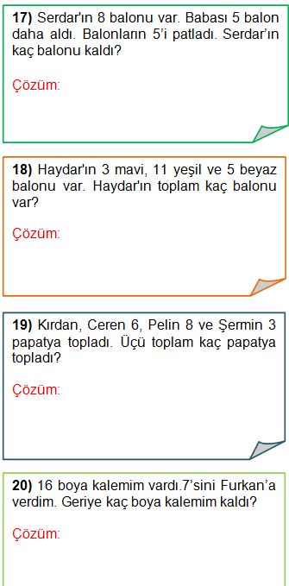
SALLA
Sadi ile Sami ipi salladı.
Aslı saya saya ipten atladı.
Bir, iki, üç, dört, beş,
Sıra geldi kızlara.
Aslı ile Asya ipi salladı.
Sadi saya saya ipten atladı.
Bir, iki, üç, dört, beş,
Sıra geldi Sami’ye.
Sami saya saya atladı.
Bir, iki, üç, dört, beş,
Sıra geldi Asya’ya.
Asya saya saya atladı.

ERDİ
Erdi dediki kedi yılan yedi.
Dilek, kedi yılan yer mi, dedi.
Dedem dedi diye yemin etti.
Kedi gitti dereye.
Derede yedi balık.
Hepsi birbirinden alık.
Kedi attı pençeyi, tuttu balık.
Hepsini saydı etti yedi balık.

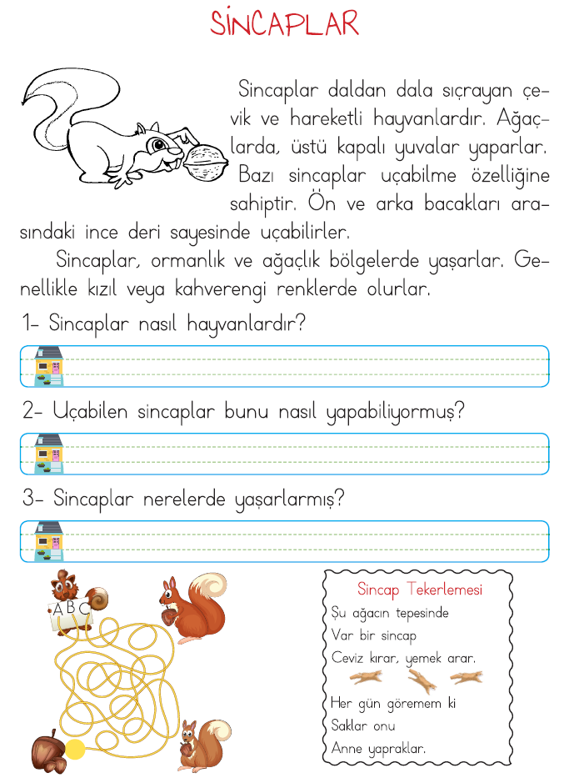
Aşağıdaki metni anlayıncaya kadar oku sonra soruları yap.

